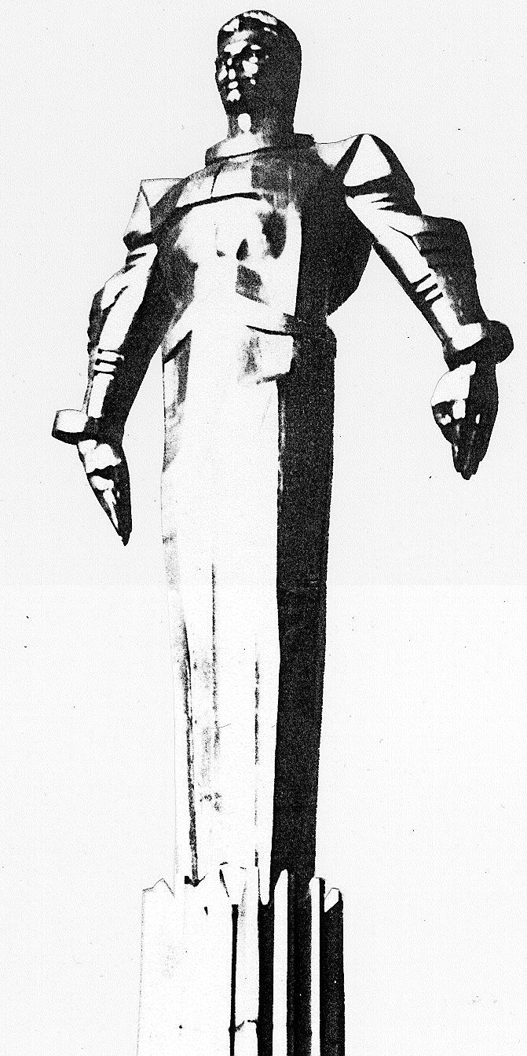 | ПРОЕКТ  Повестка  заседания № 27 муниципального Собрания внутригородского муниципального образования Гагаринское в городе Москве  дата проведения: 25.11.2009 года  время проведения: 15-00  место проведения: Университетский проспект, д.5  Зал заседаний
 | Вопрос, внесенный на заседание Собрания | Докладчик | Время обсуждения вопроса
 | Отчет о работе общественной молодежной палаты при муниципальном Собрании внутригородского муниципального образования Гагаринское в городе Москве. | Миронов К.В. | 15-10  15 мин
 | О проекте бюджета внутригородского муниципального образования Гагаринское в городе Москве на 2010 год (первое чтение). | Соболева Г.Ю. | 15-25  10 мин
 | О присвоении классного чина руководителю муниципалитета Гагаринский Соболевой Г.Ю. | Кобринский А.Л. | 15-35  10 мин
 | Об установлении лимита мобильной связи. | Кондрашева А.Г. | 15-45  10 мин
 | Об обращении жителей (ул.Молодежная, 3) по вопросу прекращения торговли на территории сквера | Кобринский А.Л. | 15-55  10 мин.
 | Разное. |  | 16-05  10 мин.

Председатель муниципального
Собрания А.Л. Кобринский

